Projekt učenika 7., 8.a i 8.b razreda
Umjetnošću protiv korone
( Sat razrednika)

Istraži
Jesi li znao/znala da su muzeji svijeta potaknuli ljude da oponašaju slavna umjetnička djela i fotografiraju te na taj način kreativno iskoriste vrijeme svog boravka u kući i nemogućnosti provođenja svakodnevnih aktivnosti kako smo do sada navikli?!
Cilj ove akcije je upoznati se s umjetničkim djelima, analizirati ih te što kreativnije ih reproducirati sa predmetima iz svog svakodnevnog okruženja.
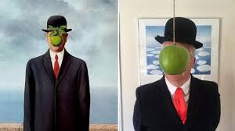
Na Googlu istraži umjetnike, njihova djela te potraži neko koje smatraš da bi mogao/mogla reproducirati (oponašati).
Evo nekoliko primjera:

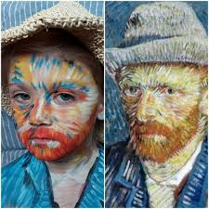

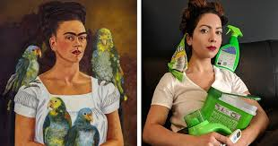

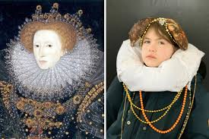

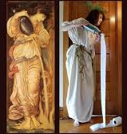
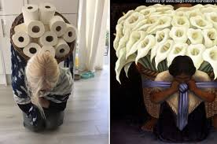

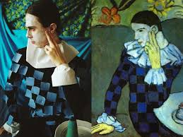

Zadatak

- Na Googlu upiši pojam Recreate art i pretraži slike. Naći ćeš mnoštvo zanimljivih reprodukcija koje su osmislili ljudi na poznata umjetnička djela.
- Odaberi jedno umjetničko djelo.
- Pokušaj ga reproducirati (oponašati) i fotografiraj se.
- Zabavi se! Uključi ukućane u svoju umjetničku instalaciju.
- Svoj uradak fotografiraj uz originalno umjetničko djelo i pošalji razrednici.
- Vaše uratke objavit ćemo na stranicama škole

Sretno, maštovito i kreativno

